27.05.2020

**Temat: Piosenka dla Rodziców**

**Cele zajęć:**

- ćwiczenia inhibicyjno-incytacyjne

- wdrażanie do uważnego słuchania

- rozwijanie mowy, wzbogacanie słownictwa

- rozwijanie umiejętności wokalnych

- ćwiczenie pamięci i spostrzegawczości

- kodowanie

- doskonalenie sprawności manualnej

- wspieranie naturalnej potrzeby ruchu dziecka poprzez zabawę ruchową

**Przebieg zajęć:**

1. Ćwiczenia inhibicyjno-incytacyjne

Dziecko maszeruje po pokoju w różnych kierunkach. Na hasło: Hop!, zatrzymuje się i klaszcze nad głową. Na hasło: Bęc, wykonuje przysiad i uderza dłońmi o podłogę. Gdy usłyszy: Stój!, zatrzymuje się w pozycji na baczność.

1. Wysłuchanie piosenki „Bo Mama, bo Tata, najlepiej wszystko wie”

<https://www.youtube.com/watch?v=KcXLMRFEy-0>

*Moja Mama fajna jest*

*O tym ja najlepiej wiem*

*Gdy mi smutno jest i źle*

*Zawsze przy mnie blisko jest.*

*Ref.: Bo Mama, bo Mama, najlepiej wszystko wie*

*Bo mama, bo Mama, tak bardzo kocha mnie./×2*

*A mój Tata to jest ktoś*

*Czasem mi zaśpiewa coś*

*Kiedy wolną chwile ma*

*Chętnie ze mną w piłkę gra.*

*Ref.: Bo Tata, bo Tata, najlepiej wszystko wie*

*Bo Tata, bo Tata, tak bardzo kocha mnie./×2*

1. Rozmowa na temat piosenki:

- O kim jest ta piosenka?

- Kto najlepiej wszystko wie?

- Co robi mama, gdy jest nam smutno?

- Co robi tata?

- Kto kocha cie najmocniej na świecie?

1. Zabawa przy piosence:

Podczas zwrotek dziecko kołysze się, trzymając ręce na biodrach. Na refren zatrzymuje się i rytmicznie klaszcze.

1. Nauka refrenów piosenki fragmentami, metodą ze słuchu.
2. Wspólne śpiewanie piosenki połączone z zabawą przy piosence ☺
3. Memory

Tradycyjna zabawa z odkrywaniem dwóch takich samych kart. Tym razem karty te dotyczą Prezentów dla Rodziców. Drukujemy obrazki – każdy podwójnie, wycinamy i przyklejamy je na niewielkich, kwadratowych czy prostokątnych kartkach – w ten sposób powstaną karty do naszej gry☺ Rozkładamy wymieszane karty obrazkiem do dołu. Dziecko odkrywa dwie karty po kolei. Jeśli są takie same – czyli tworzą parę, kładzie je obok siebie. Jeśli nie, odwraca je z powrotem i szuka dalej.

Najpierw pokazujemy karty z obrazkami dziecku, nazywamy obrazki, dzielimy nazwy te na sylaby (róża, tulipan, stokrotki, laurki, serce, czekoladki).

 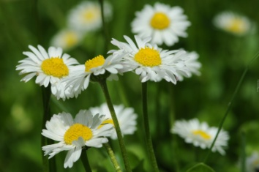

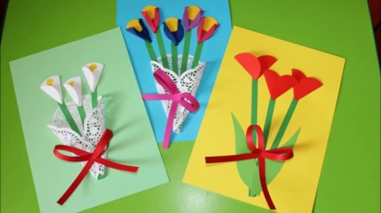  

1. Kwiat dla Rodziców – kodowanie (w załączniku)

Kolorujemy prostokąciki według kodu:

*

O

#

1. Zabawa z Rodzicem w chowanego;)